- AMAÇ ve KAPSAM
Bu talimatın amacı, makinenin kullanma ve bakım işlemlerini açıklamaktır. Bu talimat, makine kullanma ve bakım işlemlerinin her aşamasında uyulması gereken kuralları kapsar.
- SORUMLULAR
Bu talimatın uygulanmasında; makinenin kullanılmasından makine kullanıcısı ve bakımın yapılmasından bakım sorumlusu sorumludur.
- UYGULAMA
  - BİLİNMESİ GEREKENLER
- Elektrik paneline sorumlu harici dokunma.
- Cihazın kullanıldığı alanda herhangi bir sebeple yangın alev parlaması gibi durumlarda paniklemeden gaz vanalarını ve elektrik şalterlerini kapatarak yangın söndürücü kullanınız. Alevi söndürmek için asla su kullanmayınız. Su ateşin daha hızlı yayılmasına neden olacaktır.
- Pişirme cihazlarımızda aşındırıcı, zehirli ve yanıcı malzemelerin kullanımı kesinlikle yasaktır.
- Döküm ızgaralar çalışırken ısınır ve kapatıldıktan sonra da bir süre daha sıcak kalır. Sıcak olması mümkün olduğu müddetçe cihaza dokunmayınız.
- Cihaz kullanımdayken ve sıcakken hareket ettirmeyin.
- 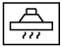Döküm ızgarayı bir davlumbaz altında kullanınız.
- Bu cihaz, kapalı kapları (teneke kutular, kutular, şişeler, tüpler vb.) ısıtmak için kullanılmamalıdır.
- Kullanım sırasında yere dökülen yağlar kaymayı önlemek için temizlenmelidir.
- Buhar nedeniyle yanma riskine karşın uygun koruyucu eldivenler giyerek kolları ve elleri koruyun.
- Malzemeleri pişirme yüzeyinde muhafaza etmeyiniz.
- Izgara sıcakken asla üzerinde herhangi bir mutfak aleti bırakmayın.
- Cihaz kullanımdayken üzerine eğilmeyin. Kullanım sırasında cihazdan sıcak hava yükselir!
- 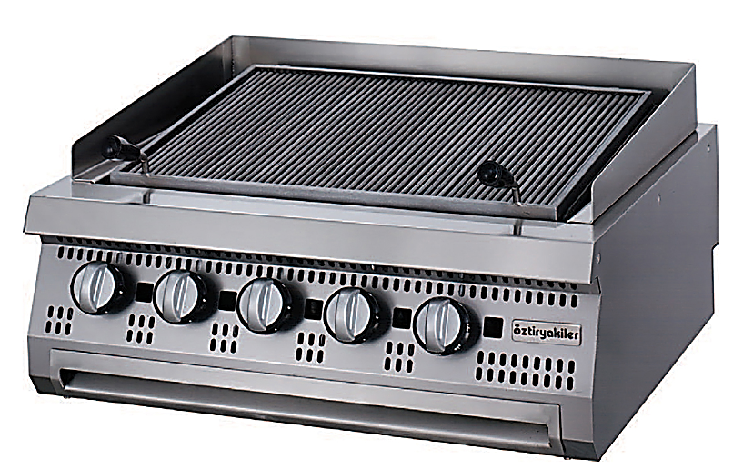900 - 700 Seri Kontrol Paneli
B
A

  - KULLANIMI
- Pilotun ateşlenmesi :​
Pilota gazın gelmesi için emniyet valfi açık pozisyona getirilerek sürekli basılı tutulmalı, gerektiği kadar (ilk kullanımda gaz tesisatındaki havanın atılıp gaz çıkışı sağlanıncaya kadar geçen süre yaklaşık 20-25 sn.) beklendikten sonra ateşleme yapabilmek için çakmağa basılmalıdır. Böylece pilot ateşlenmiş olur. Pilotun yanıp yanmadığını kontrol etmek için gözetleme deliğinden (B) bakabilirsiniz. Pilot alevlendikten sonra, pilot alevinin sürekli olabilmesi için (alev denetleme tertibatının termokupul ucunun ısınması maksadıyla) kısa bir süre (en fazla 20 sn) daha beklenir.​
2. Brülörün ateşlenmesi :​
Brülörü ateşlemek için emniyet valfi tam açık pozisyona getirilir. Brülörün alevi kısılmak istenirse emniyet valfini yarı açık pozisyona getirmek gerekmektedir.​
Brülörler yandığında cihaz kullanıma hazırdır. ​
3. Kızartılacak malzemeler ızgara üzerine dizilir. Kızartma esnasında kızartma yağları ön taraftaki yağ kanalına toplanır. Biriken yağ kanaldaki borudan cihazın iç kısmındaki yağ haznesine dolar. Bu haznenin belli aralıklarla kontrolü yapılmalı ve boşaltılmalıdır. Aksi halde yağ taşabilir. Kullanıcıya zarar verebilir veya tutuşma riski olabilir. Boşaltma uygun hacimde yardımcı kap kullanılarak yapılmalıdır. Yağ sıcak olacağından boşaltma esnasında dikkatli olunmalıdır.
4. Pişirme işlemi tamamlandıktan sonra malzemeler alınarak cihazın üzerindeki ızgaralar her kullanımda temizlenmelidir. ​
5. Yağ kanalları dolmuş halde iken cihaz temizlenmeden kesinlikle kullanılmamalıdır.
Pişirme esnasında çıkan yağlar cihazın ön kısmındaki yağ kanalında toplanır. Biriken yağ, kanala bağlı borudan cihazın iç kısmındaki yağ haznesine dolar. Bu haznenin belli aralıklarla kontrolü yapılmalı ve boşaltılmalıdır. Aksi halde yağ taşabilir, kullanıcıya zarar verebilir veya tutuşma riski olabilir. Boşaltma uygun hacimdeki yardımcı kap kullanılarak yapılmalı, yağ sıcak olacağından boşaltma esnasında dikkatli olunmalıdır.
 Pişirme işlemi tamamlandıktan sonra malzemeler alınarak cihazın üzerindeki ızgaralar her kullanımda temizlenmelidir. Cihazın çekmecesini periyodik olarak boşaltın.
6. Cihaz ızgarası 3 kademeli olup, en alt seviyede pişirme/kızartma işlemi tamamlandıktan sonra yağların ızgaradan çözülmesi için 2. veya 3. pozisyona getirilmelidir. Izgara 2. ve 3. pozisyonda yatayla açı yapmış pozisyona gelir, bu pozisyonda da pişirme yapılabilir. Yoğun pişirme operasyonlarında yağın sürekli süzülmesi için 3. konumda pişirmenin yapılmasını öneriyoruz. 3. konum pişirme süresini 1. pozisyona göre daha uzun sürede gerçekleştirmektedir. Hızlı pişirme için 1 no’lu konum seçilecekse yağın akışı için her pişirme sonunda yağ süzülmesi için ızgara 2. veya 3. no’lu pozisyona getirilmelidir.​
​7. Ağır pişirmelerde (pişirme süresinin uzatılması) valf düğmesi ile brülör alevi min. Konuma alınabilir.​
​ Pişirme plakasında yanmış ve kömürleşmiş yemek artıklarını her gün işlem sonunda uygun bir sıyırıcı ile temizleyiniz. Söz konusu günlük bakımın yapılmaması durumunda biriken yanmış yemek artıkları pişirme yüzeyinde kabuk oluşturarak pişirme veriminin düşmesine neden olabilir.
Günlük temizlik bittikten sonra, pişirme yüzeyini ince bir tabaka bitkisel yağ ile kaplayın.
  - CİHAZIN KAPATILMASI
- Cihaz kısa süreli olarak boş kalacaksa emniyet valfi (A) pilot konumuna getirilerek sadece pilotun yanması sağlanır. Bu gaz sarfiyatını önemli ölçüde azaltılacaktır.​
- Cihazı tamamen kapatmak için emniyet valfi (A) tam kapalı onuma getirilerek hem pilota hem de brülöre giden gaz akışı kesilerek cihaz kapatılır.​
- Cihaz kapatıldıktan sonra herhangi bir tehlike olmaması için tüpü veya gaz vanasını kapatmanız tavsiye edilir.​

3.4. TEMİZLİK VE BAKIM

Temizlik esnasında tuz ruhu, cif vb. kimyasal temizlik malzemelerini kullanmayınız aksi durumda yüzeyler hasar görebilir.
 Temizleme sırasında su hortumu veya yüksek basınçlı jetlerin kullanımı kesinlikle yasaktır.
Yanan yemek maddelerinden kalan atıkları sertleşmeden evvel sıcak su ile yumuşatıp siliniz. Kalıntı çok sertse ve beklemişse, ağaç bir kazıyıcı ile ya da paslanmaz çelik yün ile sabunlu veya klorsuz deterjan kullanılarak temizlenmelidir.
Cihaz ilk kullanımdan ve sonraki her kullanımdan önce ve sonra pişirme yüzeyi sacından başlanarak komple dış yüzeyi, yağ kanalı, yağ borusu ve yağ haznesi sünger ve sıvı temizlik malzemesi ile temizlenmelidir. Bu temizlikten sonra ve cihazın kullanılmadığı zamanlarda, cihazın pişirme yüzeyi paslanmaya karşı kullanım yağı ile ince bir film tabakası şeklinde yağlanmalıdır. Kullanım yağı, Gıda Tüzüğüne Uygun Bitkisel Yağlar olmalıdır.
Temizlik ve bakım işlemleri için cihazınızın ızgara soğuk iken, kumanda panelindeki açma/kapama anahtarları elektrik besleme sigortası kapalı konuma getirilmelidir.
Cihaz kullanımdan sonra yüzeydeki yanmış yağın kesinlikle temizlenmesi gerekir. Temizlenmemiş yağlar koku yapabilir, bakteri barındırabilir, gıda atıkları ile beraber yağ tahliye borusunu tıkayabilir. İçine su dökmeyiniz. Ana gövdeyi nemli bir bez ile temizleyiniz. Ana gövdeyi akan suyun altında yıkamayınız. Cihazın yağdanlığı temizlenmelidir.
Yapışmaz malzeme ile kaplı yüzeylere zarar vermemek için aşındırıcı içeriği olan deterjanlar, metal çatal/kaşık, metal maşa, metal fırça veya tel gibi yüzeylerde çizik yapabilecek malzemeler kullanmayınız.
Periyodik bakımın teknik bir eleman tarafından yapılması gerekmektedir. Cihazın kullanım sıklığına bağlı olarak en fazla 6 ayda bir bakım yapılmasını öneririz.

